**OVERIJSSEL - Plaats = Vilsteren (OV) De Vilsterense Molen (Beltmolen)**

* De Vilsterse Molen is onlosmakelijk verbonden met het beschermd dorpsgezicht van Vilsteren.
* 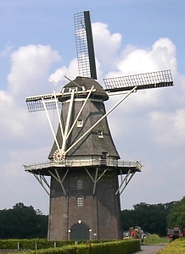Meer dan honderd jaar heeft de molen de functie gehad van korenmolen, en werd het graan van de boeren vermalen tot bloem voor de bakker en meel voor het vee. De molen is eigendom van het Landgoed Vilsteren B.V.
* De Vilsterse Molen dateert uit het jaar 1858. Als gevoIg van blikseminslag werd de molen in mei 1901 grotendeels verwoest. Nog hetzelfde jaar werd deze echter hersteld.
* Dit gebeurde met behulp van onderdelen uit twee andere molens, nl. die van een in afbraak zijnde stellingmolen uit de buurt van Kampen en van de 'De Lenthermolen', een standerdmolen uit de buurtschap Lenthe bij Hoonhorst.
* Deze laatste molen werd daartoe in juni van dat jaar aangekocht door het Landgoed Vilsteren.  
  Deze Lenthermolen was van een veel oudere datum, want in het bovenwiel staat nog het jaartal 1723.
* Tot eind 1966 heeft de Vilsterse Molen dagelijks dienst gedaan.
* In 1967 is de molen uitwendig grondig opgeknapt en valt sindsdien onder Monumentenzorg. Helaas bleek de inventaris in de loop van de jaren volledig gesloopt.
* Op 4 september 1993 is de stichting 'Vrienden van de Vilsterse Molen' opgericht.
* De voornaamste doelstelling was om de molen weer maalvaardig te maken voor o.a. het malen van granen geteeld in het Vechtdalgebied.
* Eind 1997 is dit gerealiseerd mede dank zij bijdragen van diverse overheden, sponsoren en donateurs